**ASSOCIATION DES RETRAITES A.R.C.E.A.**

Section de Pierrelatte/Marcoule

##### LES CALANQUES DE CASSIS

##### Une journée : 19 Mai 2022

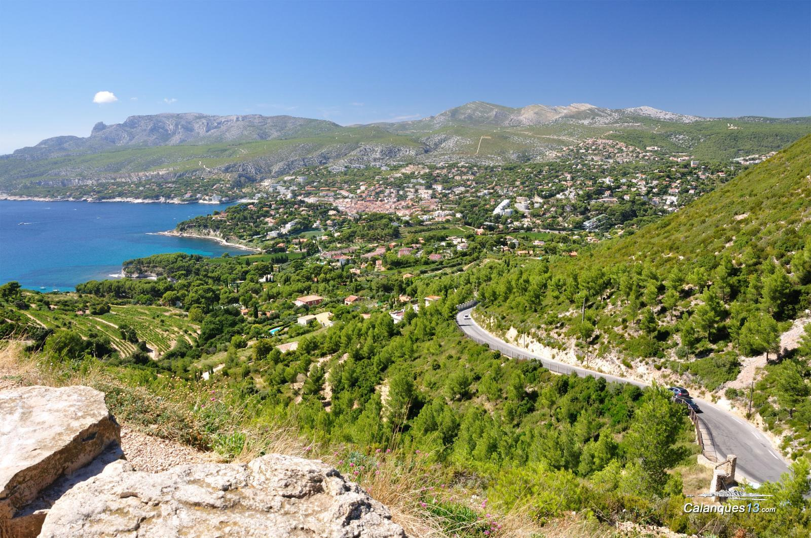

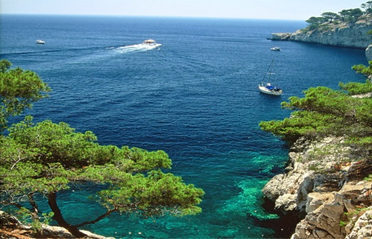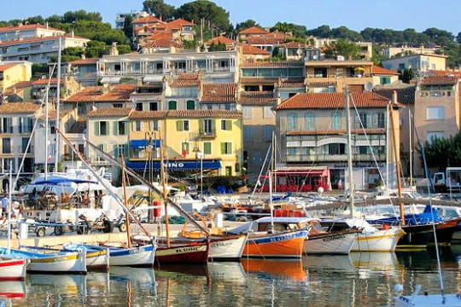

Départ à 6h45 Parking SOGNO Pierrelatte en direction de Cassis. Petit déjeuner libre en cours de route.

**Visite de Cassis en petit train touristique, puis temps libre pour découverte personnelle.**

Déjeuner sur le port de Cassis

**MENU** : Terrine de poisson ou Salade Port Pin (salade verte, champignons, haricots verts, croutons de chèvre gratinés)

Dos de dorade à la Cassidaïne ou Tagliatelles fraiches, Saumon fumé à la crème

Dessert suggestion du jour

1 bouteille de vin pour 4 et café

Magnifique **excursion en bateau pour découvrir les 3 calanques** aux eaux limpides de Port Miou, de Port Pin, d’En-Vau, calanque la plus célèbre et la plus belle…

Départ vers 17h00 pour Pierrelatte.

**RESERVE AUX ADHERENTS : Prix par personne 60€ à l’inscription**

**EXTERIEURS**: sous réserve d’adhésion à l’inscription.

(Transport, train pour l’accès au bas de la ville, la promenade en petit train, la promenade en bateau, le déjeuner avec vin et café)

**Chèque libellé à ARCEA Loisirs et à envoyer à** :

Marie-Christine JUILLET 210 Impasse de La Chapelle 07700 Saint Just D’Ardèche

**DATE LIMITE D’INSCRIPTION 25 AVRIL 2022**

(PASS VACCINAL OBLIGATOIRE ET PORT DU MASQUE DANS LA CAR TANT QUE CES MESURES SONT EN VIGEUR).